INFORME PROYECTO – PROGRAMACION MOVIL

JUAN JOSE ARIAS MAESTRE – 1067593165

SISTEMA DE GESTION DE INVENTARIOS – INVENTY

2026 – 1S

UNIVERSIDAD NACIONAL DE COLOMBIA – SEDE MANIZALES
Introducción:
En la actualidad, la gestión eficiente de inventarios es un aspecto fundamental para el correcto funcionamiento de cualquier organización, ya que permite llevar un control preciso de los productos, optimizar los recursos y mejorar la toma de decisiones. En este contexto, el uso de tecnologías móviles y sistemas web integrados se ha convertido en una solución clave para garantizar accesibilidad, rapidez y confiabilidad en la administración de la información.
Se tiene como objetivo desarrollar un sistema de gestión de inventarios compuesto por un backend implementado en Laravel y una aplicación móvil desarrollada en React Native. Este sistema permitirá a los administradores gestionar productos, categorías, proveedores y bodegas mediante una interfaz web, mientras que los usuarios podrán consultar información y registrar movimientos de inventario a través de la aplicación móvil.
En este documento se presenta el diseño inicial del sistema, incluyendo el modelo de datos, los wireframes y los flujos de usuario, los cuales constituyen la base para el desarrollo de las siguientes fases del proyecto.

Modelo de Base de Datos:
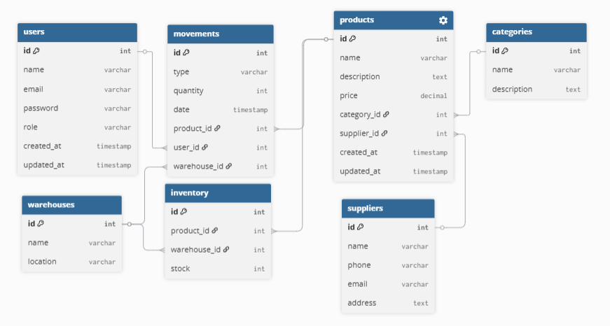
El sistema Inventy se fundamenta en un modelo relacional que permite gestionar de manera estructurada la información relacionada con productos, inventarios y movimientos dentro de una organización. Este modelo ha sido diseñado siguiendo principios de normalización, con el objetivo de evitar redundancias y garantizar la integridad de los datos.
La base de datos está compuesta por varias entidades principales que se relacionan entre sí para representar el funcionamiento del sistema:
- Users: almacena la información de los usuarios del sistema, incluyendo datos básicos y el rol que determina sus permisos dentro de la aplicación.
- Categories: permite clasificar los productos en diferentes categorías, facilitando su organización y búsqueda.
- Suppliers: contiene la información de los proveedores asociados a los productos registrados en el sistema.
- Products: representa los productos disponibles en el inventario, incluyendo su información descriptiva, precio y relación con su categoría y proveedor.
- Warehouses: define las bodegas o ubicaciones físicas donde se almacenan los productos.
- Inventory: gestiona la cantidad disponible de cada producto en cada bodega, permitiendo un control detallado del stock.
- Movements: registra todas las entradas y salidas de productos, permitiendo llevar un historial de cambios en el inventario y facilitando la trazabilidad de las operaciones.
En cuanto a las relaciones, se establece que un producto pertenece a una categoría y a un proveedor, mientras que el inventario se define por la relación entre productos y bodegas. Por su parte, los movimientos se asocian a un producto, un usuario y una bodega, lo que permite identificar quién realizó la operación, sobre qué producto y en qué ubicación.
Este diseño permite soportar las funcionalidades principales del sistema, como la gestión de productos, el control de inventario y el registro de movimientos, asegurando consistencia, escalabilidad y facilidad de mantenimiento.

Wireframes:
Aplicación Movil:
La aplicación móvil del sistema Inventy está diseñada para usuarios tipo operador, cuyo objetivo principal es consultar información del inventario y registrar movimientos de productos de manera rápida y eficiente. Los wireframes desarrollados permiten definir la estructura de navegación y la interacción del usuario dentro de la aplicación.
- Pantalla de Login
Esta pantalla permite la autenticación del usuario mediante el ingreso de correo electrónico y contraseña. Su propósito es garantizar el acceso seguro al sistema y diferenciar los usuarios según sus roles.
- Pantalla de Lista de Productos
En esta vista se presenta un listado de los productos disponibles en el sistema, mostrando información básica como el nombre y la cantidad en stock. Cada elemento de la lista es interactivo, permitiendo al usuario seleccionar un producto para acceder a su información detallada.
- Pantalla de Detalle de Producto
Esta pantalla muestra información más completa del producto seleccionado, incluyendo nombre, descripción, stock disponible y ubicación. Además, incluye una opción que permite al usuario registrar un movimiento sobre dicho producto.
- Pantalla de Registro de Movimientos
En esta vista el usuario puede registrar entradas o salidas de productos. Para ello, se dispone de campos como selección de producto, tipo de movimiento (entrada o salida) y cantidad. Esta funcionalidad permite mantener actualizado el inventario en tiempo real.
- Flujo de Navegación
El flujo principal de la aplicación móvil inicia con la autenticación del usuario, seguido de la visualización de la lista de productos. A partir de esta lista, el usuario puede acceder al detalle de un producto y posteriormente registrar un movimiento asociado. Este flujo garantiza una experiencia de usuario intuitiva y alineada con las necesidades operativas del sistema.
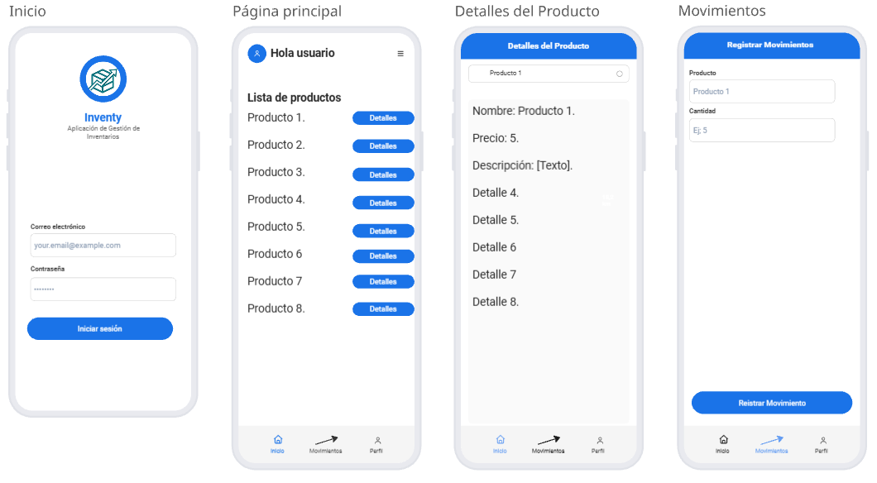
Aplicación web:
La aplicación web del sistema Inventy está orientada a usuarios administradores, quienes tienen la responsabilidad de gestionar la información del sistema, incluyendo productos, categorías, proveedores, inventario y movimientos. Los wireframes desarrollados permiten definir la estructura visual del panel administrativo, priorizando la claridad, organización y facilidad de uso.
- Pantalla de Login
Esta pantalla permite la autenticación de los administradores mediante el ingreso de correo electrónico y contraseña. Se presenta mediante un diseño centrado que facilita el acceso seguro al sistema.

- Dashboard
El dashboard constituye la pantalla principal del sistema web, donde se muestra un resumen general de la información más relevante. Incluye indicadores como la cantidad total de productos, el stock disponible y un listado de movimientos recientes, permitiendo al administrador tener una visión rápida del estado del inventario.
- Gestión de Productos
En esta vista se presenta una tabla que permite visualizar y administrar los productos registrados en el sistema. Incluye información como nombre, precio y categoría, junto con opciones para crear, editar y eliminar registros. También se incorpora una barra de búsqueda para facilitar la localización de productos.
- Inventario
Esta pantalla permite visualizar el estado actual del inventario, mostrando la relación entre productos, bodegas y cantidades disponibles. Su objetivo es ofrecer un control detallado del stock en cada ubicación.
- Movimientos
En esta vista se presenta el historial de movimientos de inventario, incluyendo información como producto, tipo de movimiento (entrada o salida), cantidad y fecha. Esto permite llevar un control y seguimiento de todas las operaciones realizadas en el sistema.
- Navegación
La aplicación web cuenta con un menú lateral (sidebar) que facilita la navegación entre las diferentes secciones del sistema, incluyendo dashboard, productos, inventario y movimientos. Adicionalmente, se incluye una barra superior con información del usuario y opciones como cierre de sesión.
Los wireframes diseñados para la aplicación web permiten estructurar de manera clara las funcionalidades administrativas del sistema, garantizando una experiencia de usuario eficiente y coherente con la aplicación móvil.

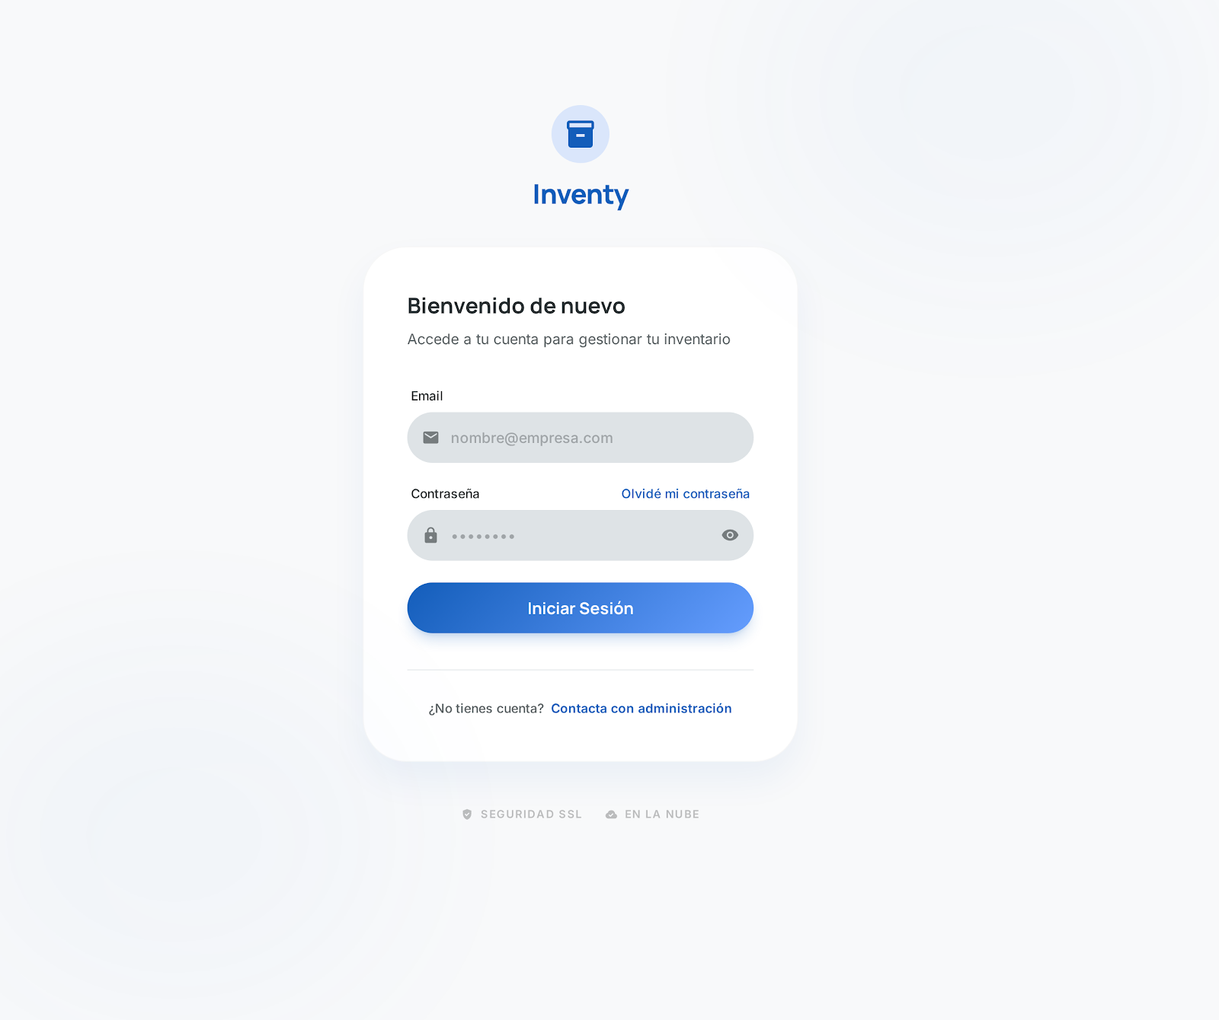
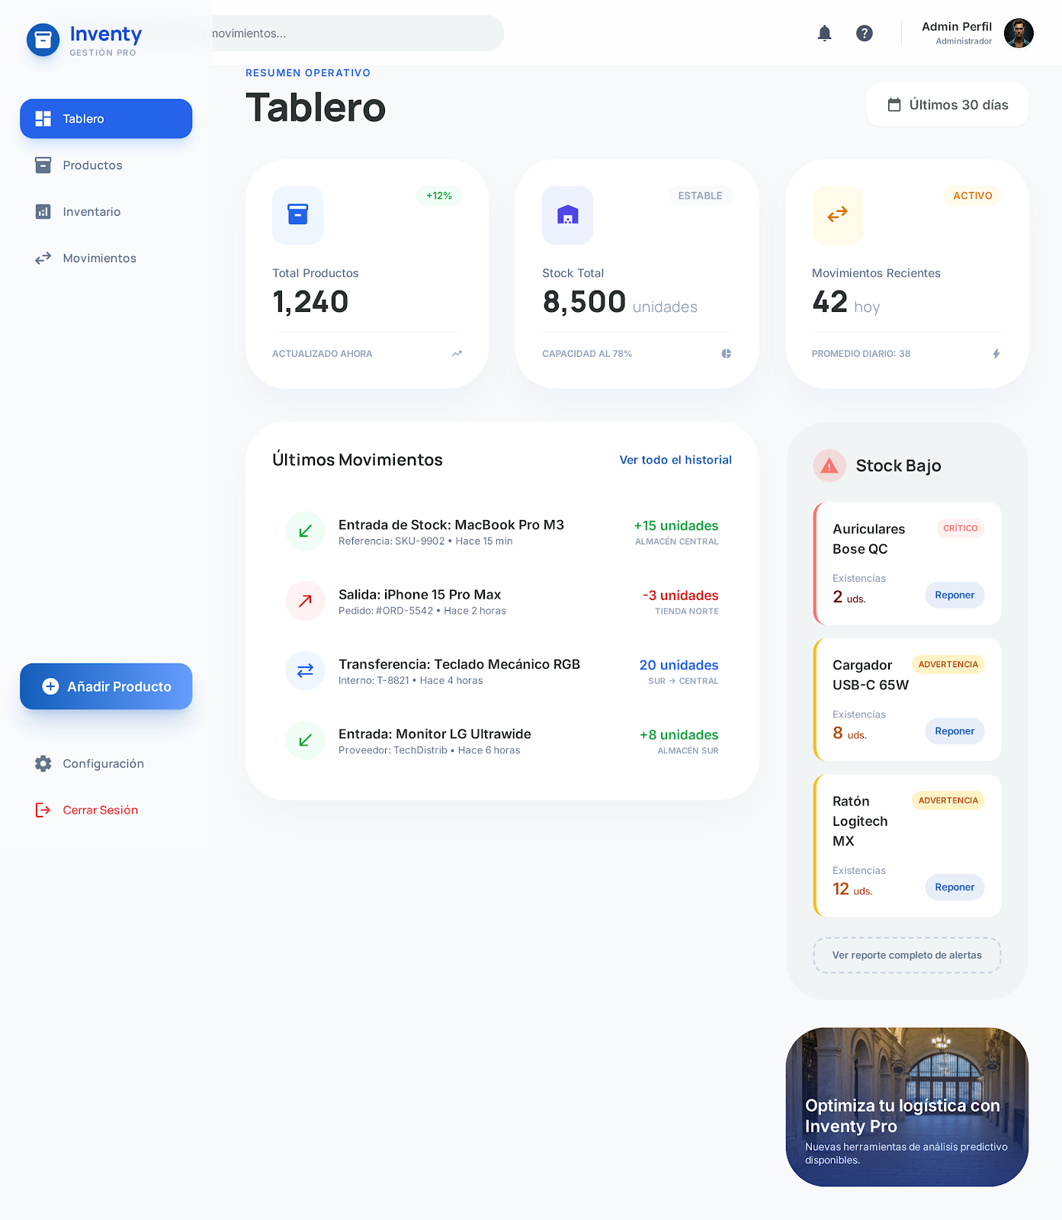
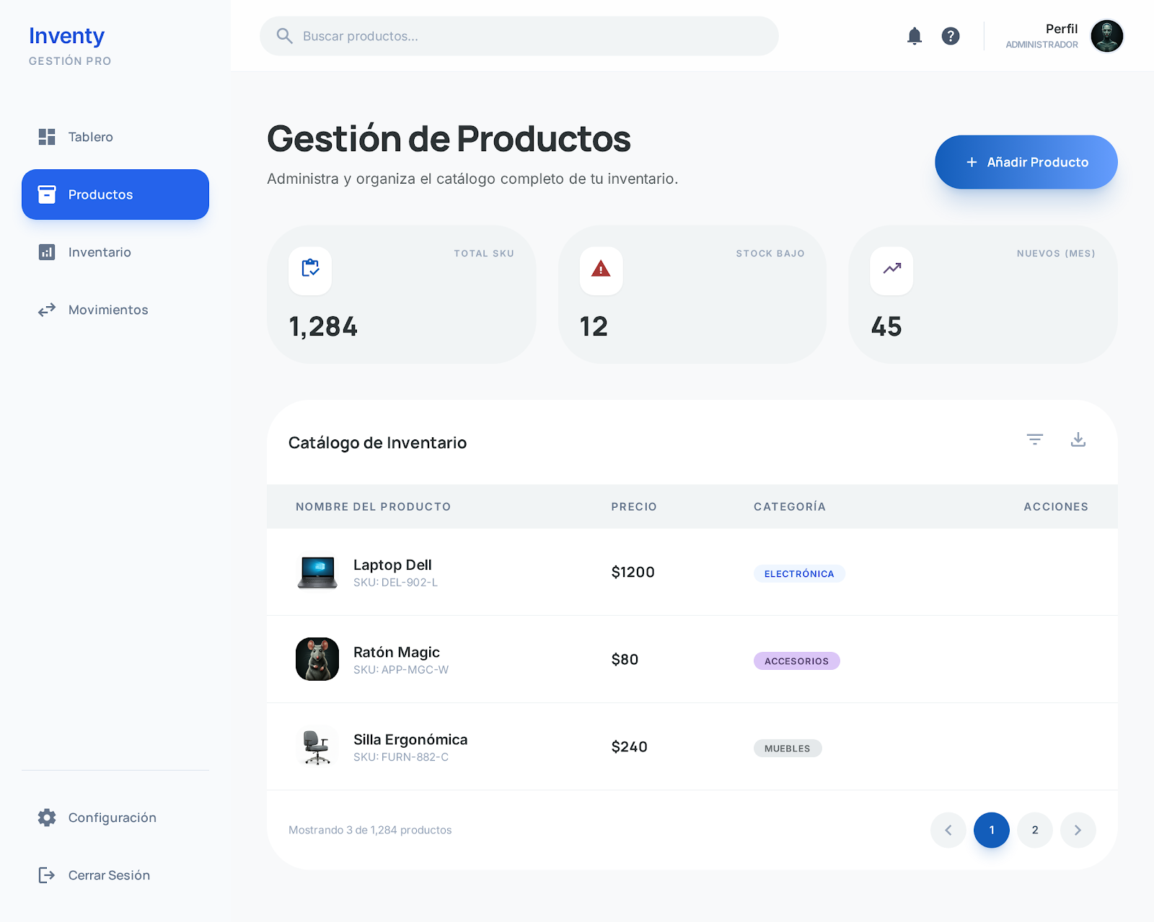
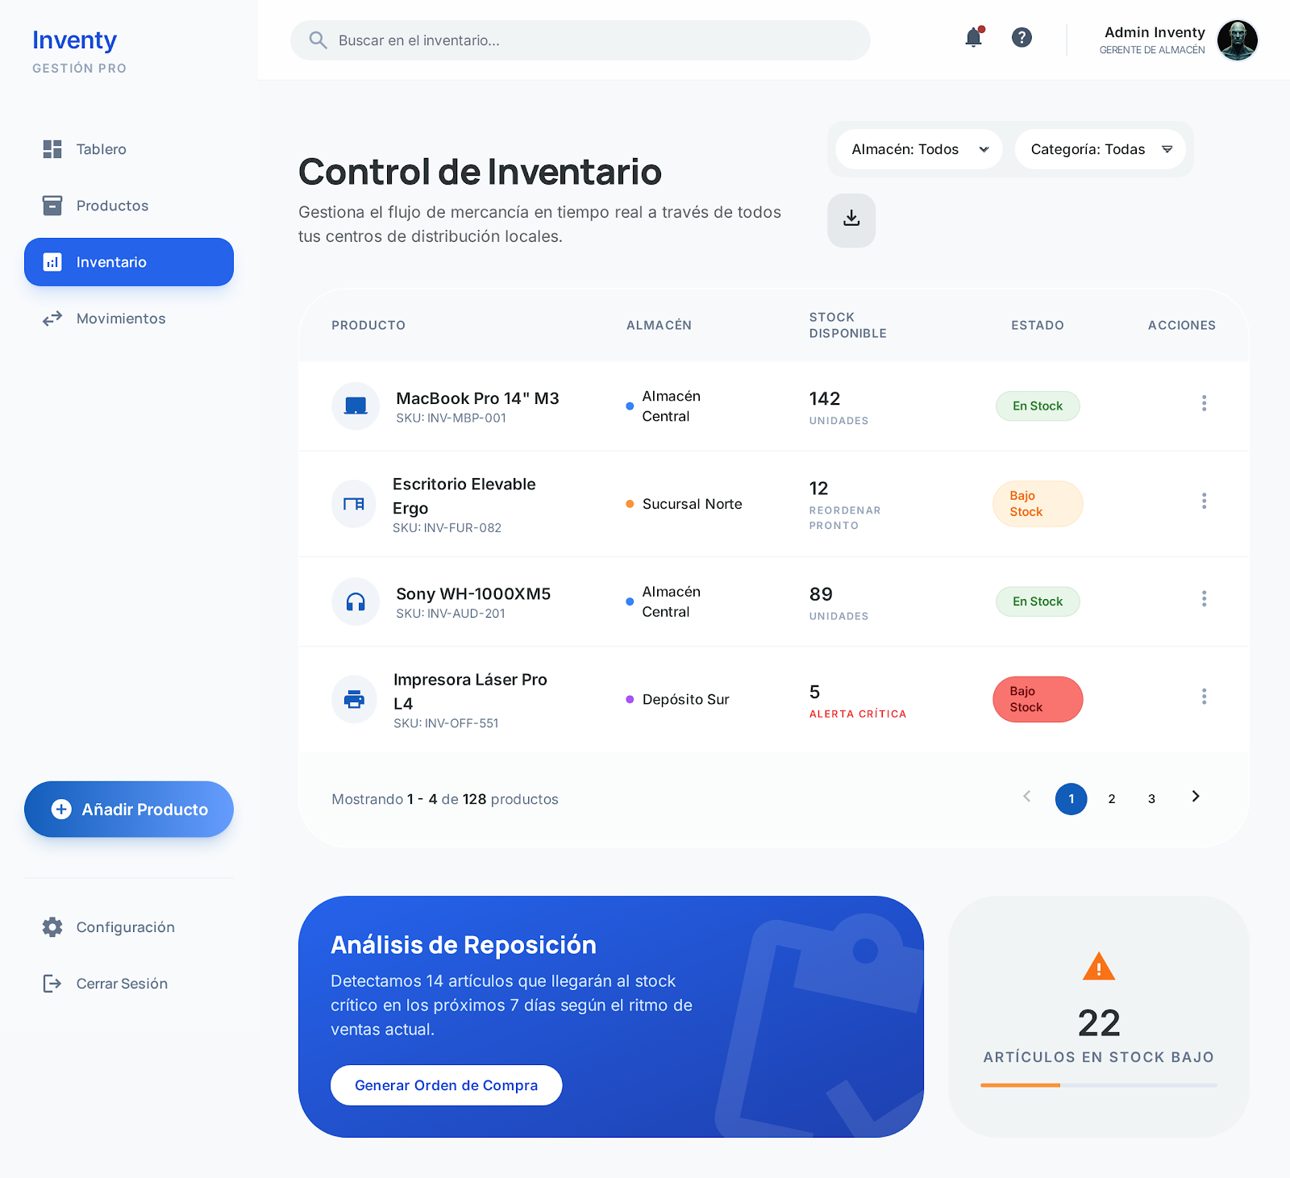

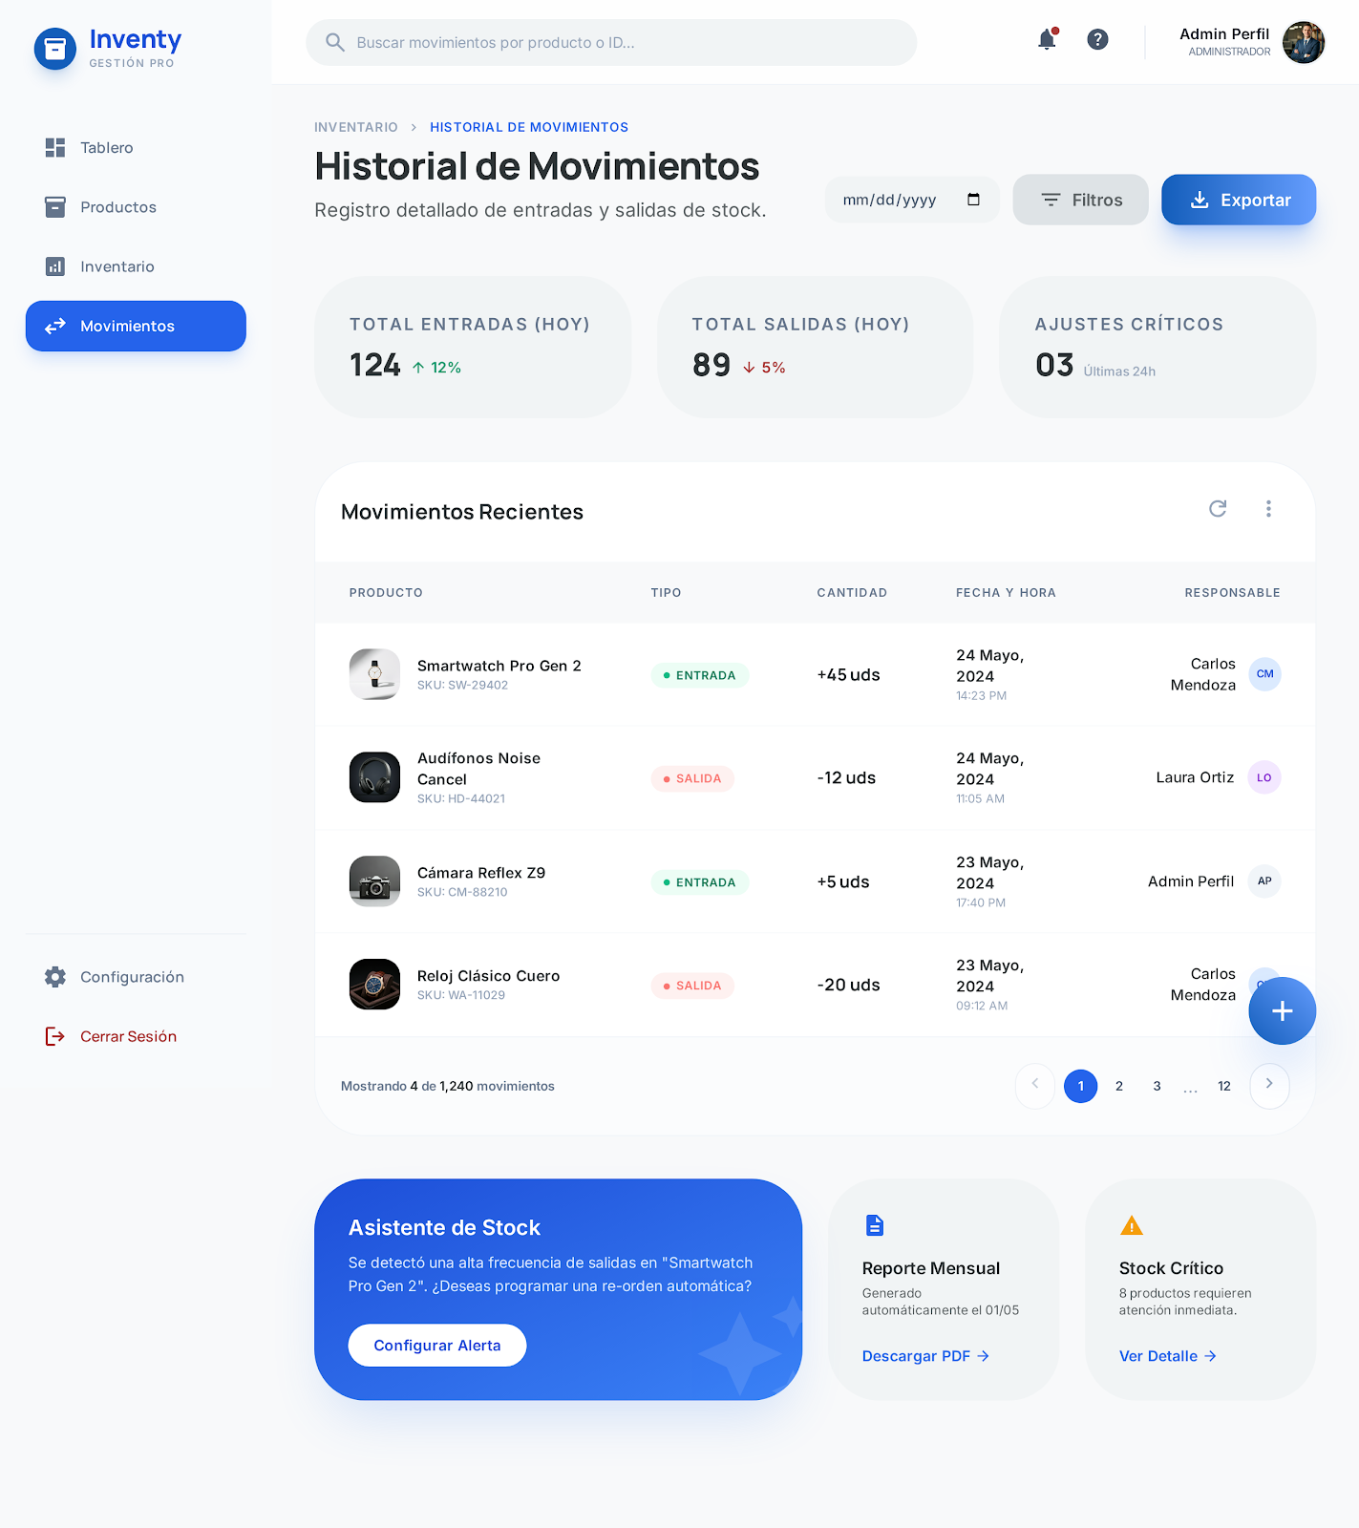

Flujos de Usuario
Los flujos de usuario del sistema Inventy describen la secuencia de acciones que realizan los diferentes tipos de usuarios dentro de la aplicación, permitiendo comprender la interacción con el sistema tanto en la aplicación móvil como en la aplicación web.
Flujo de Usuario – Aplicación Móvil (Operador)
El flujo principal del usuario operador inicia con la autenticación en la aplicación móvil mediante el ingreso de sus credenciales. Una vez validado el acceso, el usuario es dirigido a la pantalla principal donde puede visualizar la lista de productos disponibles en el sistema.
A partir de esta lista, el usuario puede seleccionar un producto específico para acceder a su vista de detalle, en la cual se muestra información más completa como descripción y stock disponible. Desde esta pantalla, el usuario tiene la opción de registrar un movimiento de inventario.
En la pantalla de registro de movimientos, el usuario debe seleccionar el tipo de movimiento (entrada o salida) e ingresar la cantidad correspondiente. Finalmente, al confirmar la acción, el sistema actualiza el inventario y registra el movimiento en el historial.
De forma resumida, el flujo se representa como:
Login → Lista de Productos → Detalle de Producto → Registro de Movimiento
Flujo de Usuario – Aplicación Web (Administrador)
El flujo del administrador comienza con el inicio de sesión en el sistema web mediante sus credenciales. Una vez autenticado, el usuario accede al dashboard, donde puede visualizar un resumen general del estado del inventario.
Desde el panel de navegación, el administrador puede acceder a las diferentes secciones del sistema. En la sección de productos, puede realizar operaciones CRUD (crear, leer, actualizar y eliminar). En la sección de inventario, puede consultar el estado del stock en las diferentes bodegas, y en la sección de movimientos, puede revisar el historial de operaciones realizadas.
Este flujo permite al administrador gestionar de manera completa la información del sistema, garantizando el control y la integridad de los datos.
De forma resumida, el flujo se representa como:
Login → Dashboard → Gestión de Productos / Inventario / Movimientos
Consideraciones Generales
Los flujos de usuario han sido diseñados para garantizar una navegación intuitiva y eficiente, permitiendo a cada tipo de usuario cumplir con sus funciones específicas dentro del sistema. La separación entre la aplicación móvil y la aplicación web asegura una correcta distribución de responsabilidades, mejorando la organización y escalabilidad del sistema.

